Kijken met andere ogen
 | 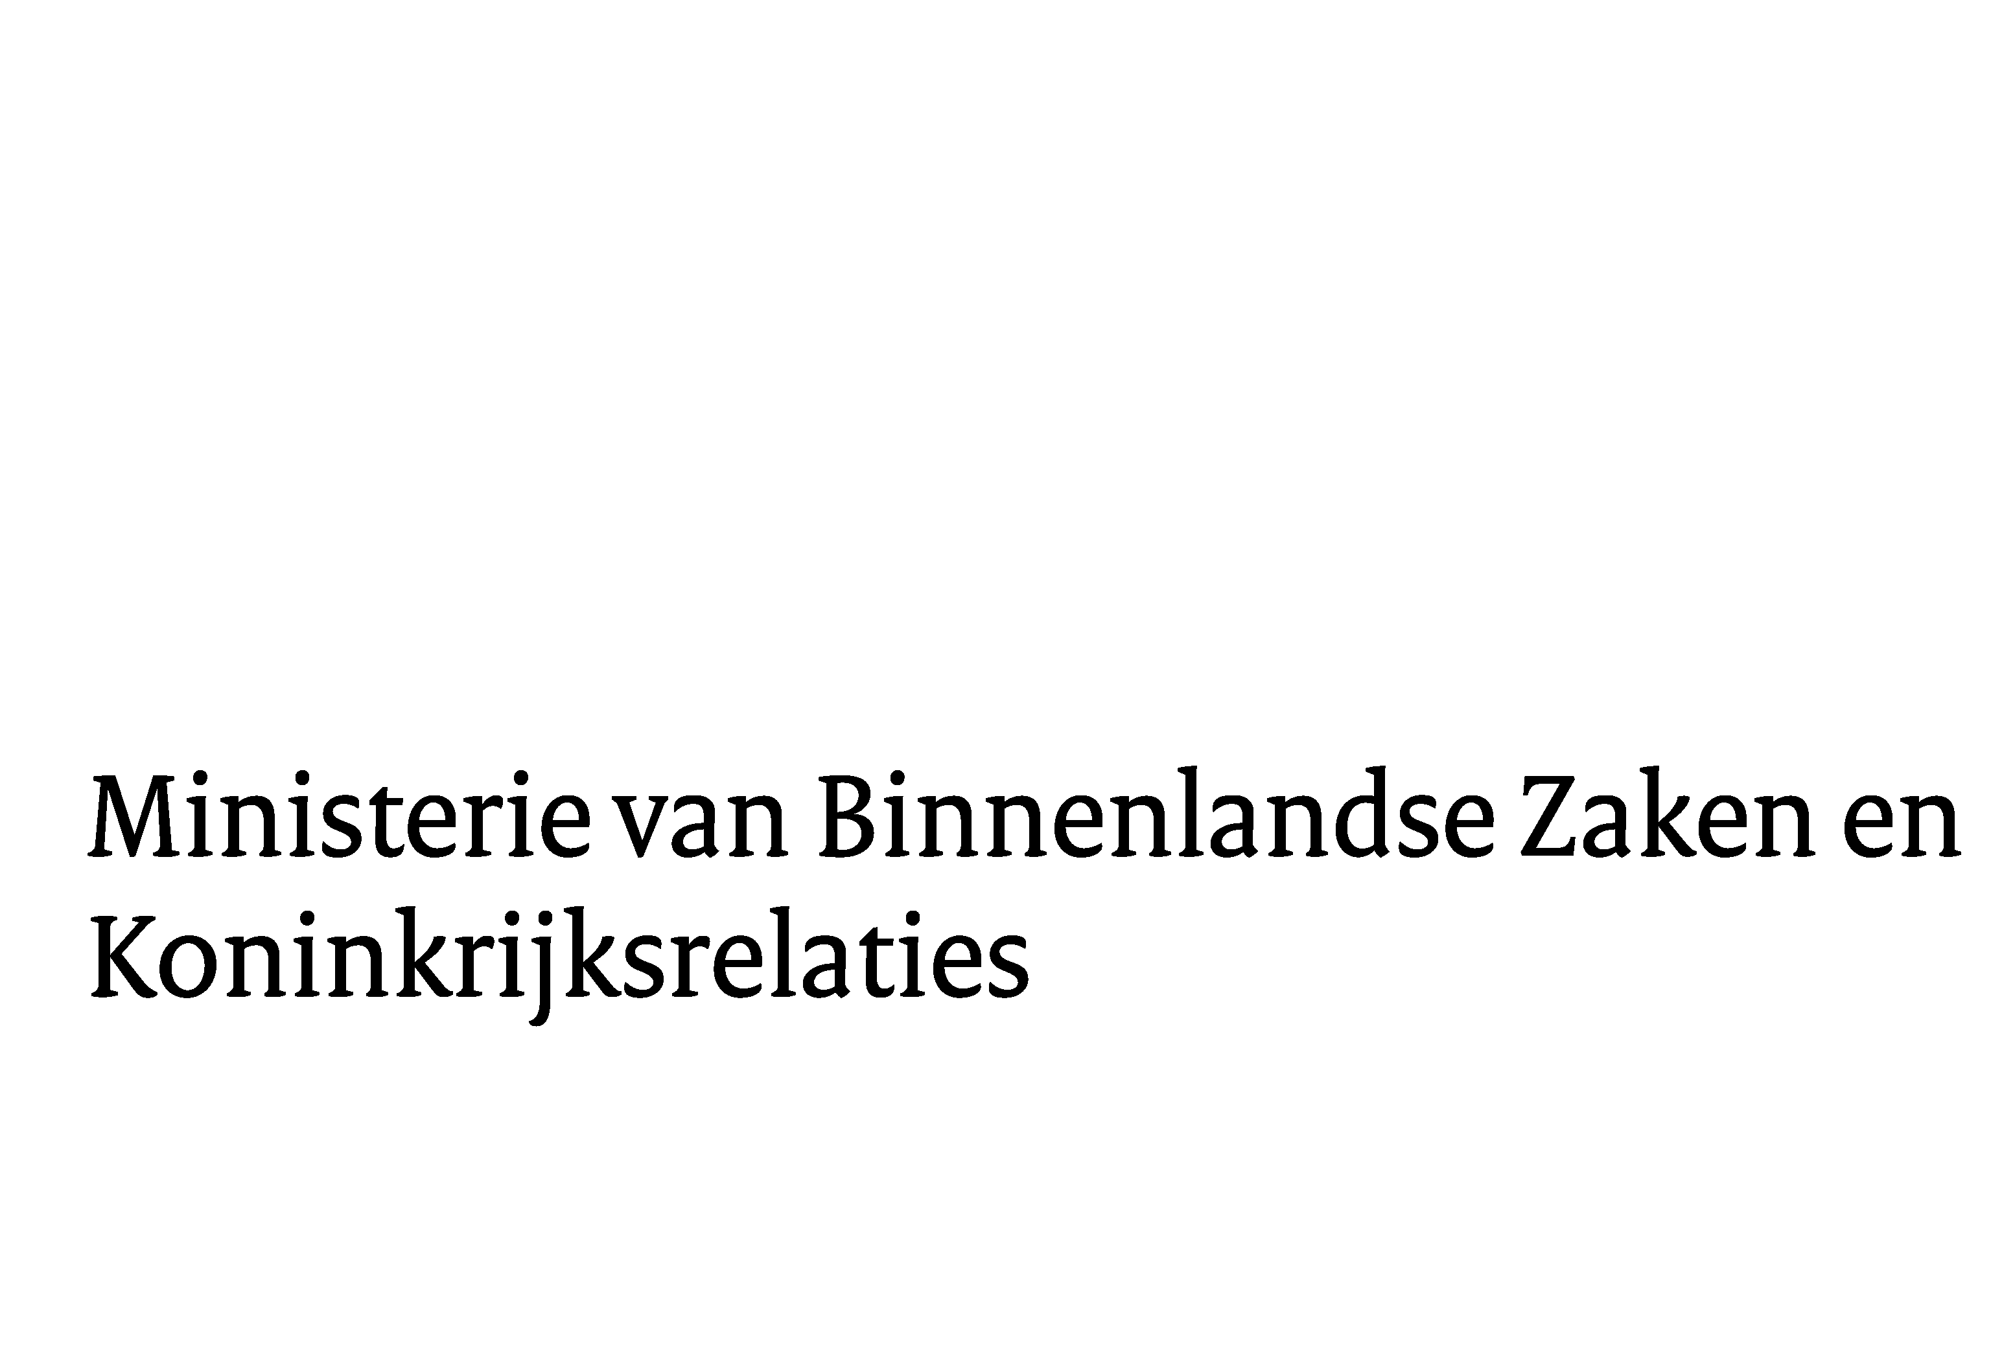

Het verhaal van de klant

‘Het formulier voert onze dialoog met de klant’

Formulieren begrijpelijk maken? Dat betekent: je doelgroep kennen. Hoe scherp staat de klant op het netvlies van de formulierenmaker? En wat kun je doen om je klant beter te leren kennen? Gedreven zetten medewerkers van Nederlandse overheidsinstellingen zich in voor betere, begrijpelijke formulieren. Hoe doen ze dat, vroegen we enkele betrokkenen bij een grote en twee kleine organisatie.

Margo v.d. Vaart is medewerker kwaliteit en dienstverlening bij de Immigratie- en Naturalisatiedienst (IND). De IND heeft te maken met complexe regelgeving en dito formulieren. Maar dat het begrijpelijker kan voor de klant, daarvan is Margo overtuigd. Angélique van Haeren is webcoördinator bij de gemeente Tytsjerksteradiel (T-diel); samen met collega’s uit haar eigen gemeente én uit de naastgelegen gemeente Achtkarspelen (8-K) werkt ze aan begrijpelijke formulieren. Jaap Hogendorp, die in 8-K de aanvragen voor evenementenvergunningen behandelt, werkt mee aan een revisieproject voor de aanvraag evenementenvergunning. Tjitske Tania uit 8-K is daarbij betrokken als webmaster.

Jullie organisaties hebben heel uiteenlopende doelgroepen. Hoe leer je je klanten kennen?
Margo (IND): 'Wij hebben specifieke klantprofielen onderzocht. Deze klantprofielen zijn verwerkt in ons dienstverleningsconcept. Die profielen lopen uiteen van hoogopgeleide, in Nederland wonende mensen, tot asielzoekers die helemaal zijn aangewezen op begeleiding van de IND. Ons laatste grote klantonderzoek was in december 2007, door TNS NIPO. Mijn afdeling beheert het dienstverleningsconcept en pakt de verbeterpunten uit de klantonderzoeken op. Aandachtspunten zijn bijvoorbeeld begrijpelijke communicatie, eenduidige informatieverstrekking, en de kwaliteit van formulieren. We weten dat het voor klanten niet zo duidelijk is wanneer en waarvoor men welke formulieren in moet vullen.'

Jaap (8-K): ‘Vaak kennen wij onze klanten persoonlijk. In onze gemeente is de drempel om te bellen heel laag. Het gaat er gemoedelijk aan toe. Je bouwt samen een historie op.’ Angélique (T-diel): ‘We zijn bezig om die kennis over onze klanten te verwerken in persona’s. Ook stellen we een burgerpanel samen. Die middelen willen we wat breder gaan inzetten; bij het ontwikkelen van formulieren, maar ook voor de website en het klantcontactcentrum.’

Hoe verwerk je je klantkennis in formulieren? Kun je het gebruiken bij het formulierontwerp van je formulieren?
Jaap (8-K): ‘We spelen met het formulier zo goed mogelijk in op het doel van de klant. We proberen eigenlijk onszelf “in het formulier” te stoppen, zodanig dat het formulier een antwoord geeft op vragen die bij de klant opkomen. Een voorbeeld. Nu bepaal ik vaak telefonisch met de klant of een evenement een vergunning nodig heeft, of dat een melding volstaat. Met een paar eenvoudige selectievragen op het formulier, bepaalt de klant dat gemakkelijk zelf..’ Tjitske (8-K): ‘Het aangepaste formulier staat nu nog als pdf op onze website. In de loop van dit jaar maken we het formulier helemaal digitaal. Dat zal de interactie met de klant sterk verbeteren.’

Margo (IND): 'Binnen de IND is het centraal stellen van de klant een uitgangspunt geworden. Dit vereist dat we niet alleen vanuit juridisch oogpunt naar teksten kijken. Vanuit verschillende hoeken worden richtlijnen ontwikkeld die onze medewerkers houvast moeten geven bij het schrijven van teksten. Uitgangspunt daarbij is: juridisch juist én vooral ook duidelijk voor de klant. We hopen daarmee in ieder geval te bereiken dat de teksten van onze formulieren, toelichtingen en brieven klantgerichter worden geschreven. Dat is een begin, maar het is niet genoeg. Een grote wens van mijn afdeling is een burgerpanel, en gebruikstesten van formulieren en brieven. We hebben feedback nodig van onze klanten!'

Waar loop je tegenaan als je de burger wilt betrekken in het ontwerpproces van formulieren?
Margo (IND): 'We staan aan het begin van een cultuuromslag. We moeten anders gaan denken: niet alleen vanuit wet- en regelgeving, maar vanuit communicatie. Dat moet breed gedragen worden door de organisatie. Iedereen moet het belang van begrijpelijke formulieren als wezenlijk gaan ervaren. Klanten zullen minder vragen hoeven te stellen aan de IND over het indienen van hun aanvraag en het invullen van hun formulier. Processen kunnen sneller gaan als formulieren goed en volledig worden ingevuld. Een win-winsituatie dus. Het zou daarnaast mooi zijn als we in de toekomst onze klanten méér om feedback kunnen vragen. Wat vinden ze bijvoorbeeld van onze KlantDienstWijzer,op www.IND.nl, waar ze een formulier op maat kunnen genereren? Waar kunnen we deze verbeteren? We blijven klantonderzoeken doen, bijvoorbeeld bij het aanpassen van onze processen. Op dit moment is dit kleinschalig van aard. We onderzoeken hoe we dit in de toekomst richting kunnen geven.’

Angélique (T-diel): ‘Je investeert als gemeente flink in het klantvriendelijk maken van je formulieren. Ik vraag me wel eens af wat dat nou écht oplevert voor de klant. Het formulier blijft voor hem een verplichting waar hij niet echt plezier aan beleeft. Zekere in een gemeente als de onze is de afstand tot de klant vrij klein. Hoe vang je die persoonlijke benadering in je formulieren? Dat is echt maatwerk!’

De focus op de klant is duidelijk aanwezig bij veel formulierenmakers. Toch is vaak nog weinig bekend over het gedrag en de werkwijze van de klant. Hun ervaringen en emoties. Waar de knelpunten en afhaakmomenten zitten. Wat kan verdere verdieping in de klant opleveren in het streven naar meer service in formulieren?
Zie hiervoor het artikel van de deskundige!

